Региональный чемпионат Мурманской области
Конкурсное задание
по стандартам Ворлдскиллс Россия

по компетенции «18-Электромонтаж»

«Электромонтажные работы»
Конкурсное задание включает в себя следующие разделы:
- Введение
- Формы участия в конкурсе
- Задание для конкурса
- Модули задания и необходимое время
- Критерии оценки
- Необходимые приложения

Количество часов на выполнение задания: 18 ч.

Разработано на основе Конкурсного задания НЧ-2018 (Версия 1-02) экспертами :
Орлов А.А..
Гаспирович В.В.

Изменено 05.09.2018

1.ВВЕДЕНИЕ

1.1. Название и описание профессиональной компетенции.
1.1.1 Название профессиональной компетенции: Электромонтаж.
1.1.2. Описание профессиональной компетенции.
Электромонтажник (электрик) работает в коммерческих, частных, многоквартирных, сельскохозяйственных и промышленных отраслях. Существует прямая взаимосвязь между характером и качеством требований к конечному продукту и оплатой заказчика. Поэтому электрику необходимо выполнять свою работу профессионально, чтобы удовлетворять требованиям заказчика и тем самым развивать свою деятельность. Электромонтажные работы тесно связаны со строительной отраслью.

1.2. Область применения.
1.2.1. Каждый Эксперт и Участник обязан ознакомиться с данным Конкурсным заданием.
1.3. Сопроводительная документация.
1.3.1. Поскольку данное Конкурсное задание содержит лишь информацию, относящуюся к соответствующей профессиональной компетенции, его необходимо использовать совместно со следующими документами:
• «WorldSkills Russia», Техническое описание. Электромонтажные работы;
• «WorldSkills Russia», Правила проведения чемпионата
• Принимающая сторона – Правила техники безопасности и санитарные нормы.

2. ФОРМЫ УЧАСТИЯ В КОНКУРСЕ

Индивидуальный конкурс.

3. ЗАДАНИЕ ДЛЯ КОНКУРСА

Содержанием конкурсного задания являются Электромонтажные работы. Участники соревнований получают пакет документов (инструкции, монтажные и принципиальные электрические схемы) утверждённые собранием экспертов перед началом соревнований. Конкурсное задание может иметь несколько модулей, выполняемых по согласованным графикам.
Конкурс включает в себя монтаж схемы силового и осветительного электрооборудования и выполнение наладочных работ после проверки смонтированной схемы участником.
Окончательные аспекты критериев оценки уточняются членами жюри. Оценка производится как в отношении работы модулей, так и в отношении процесса выполнения конкурсной работы. Если участник конкурса не выполняет требования техники безопасности, подвергает опасности себя или других конкурсантов, такой участник может быть отстранён от конкурса.
Время и детали конкурсного задания в зависимости от конкурсных условий могут быть изменены членами жюри.
Оценка может производится после выполнения всех модулей, а также по субкритериям.

4. МОДУЛИ ЗАДАНИЯ И НЕОБХОДИМОЕ ВРЕМЯ

Модули и время сведены в таблице

№ п/п | Наименование модуля | Рабочее время | Время на задание
1 | Модуль 1. Монтаж в промышленной и гражданской отраслях. | С1,С2,С3 | 15 часов
2 | Модуль 2. Программирование ЩР | С1,С2,С3 | 2 часа
3 | Модуль 4. Поиск неисправностей | С1,С2,С3 | 1 час

Модуль 1. Монтаж в промышленной и гражданской отраслях.
Участнику, в отведенное время, необходимо собрать действующую электроустановку в соответствии с Конкурсным заданием.

Модуль 2. Программирование.
Алгоритмы работы электроустановки.
Участнику необходимо создать программу управления реле согласно алгоритму конкурсного задания. Среда программирования – FBD.

Описание управления освещением.
Экстренное снятие напряжения с цепей управления, обеспечивается кнопочным выключателем SB4 «Аварийный стоп» (с фиксацией).
Включение SA5 включает EL4, через 5 сек. включается М. Выключение SA5 отключает EL4, через 20 сек. отключается М. Кратковременное нажатие на SB5/SB6 вызывает включение/отключение EL1.
Срабатывание датчика движения BK вызывает включение светильников EL2, EL3, EL5, EL6, EL7, EL8 поочередное включение по 5 сек. (вкл./выкл.).
Включение SA1 включает EL2, выключение SA1 выключает EL2.
Включение SA2 включает EL3, выключение SA2 выключает EL3.
Одновременное включение SA1,SA2 выключение EL2,EL3 и включение EL7.
Включение SA4 включает EL5, выключение SA3 выключает EL5.
Включение SA5 включает EL6, выключение SA4 выключает EL6.
Одновременное включение SA3,SA4 выключение EL5,EL6 и включение EL8.
Одновременное включение SA1, SA2, SA3, SA4 включение EL2, EL3, EL5, EL6, EL7, EL8.

Описание управления электроприводом

Действующая электроустановка должна управлять электроприводами автоматической двери.
Когда кто-либо приближается, двери должны автоматически открыться. Дверь должна оставаться открытой, пока кто-нибудь еще находится в дверном проходе. Если в дверном проходе больше никого нет, двери должны автоматически закрыться через короткий промежуток времени. В ночном режиме, который активируется кнопкой или по часам реального времени интеллектуального реле, открываться только с одной стороны и на меньший промежуток времени.
Назначение входов/выходов системы управления автоматической дверью:
SB1 –Внешний датчик
SB2 –Внутренний датчик
SB3 –Смена режима день/ночь
SQ1 –Концевой выключатель (открытые двери)
SQ2 – Концевой выключатель (закрытые двери)
Q1 – KM1 + HL1 – работа двигателя открытие
Q2 – KM2 + HL2 – работа двигателя закрытие двери
Q3 – HL3 – сигнализация ожидания закрытия двери, мигает f=2Гц
Q4 –HL4 – Сигнализация режима “день/ночь”, день не светит / ночь f=0,5Гц
Q5 – KM3 – вентиляция
Управление работой автоматической дверью должно осуществляется по следующему алгоритму:
SB3 переключает режим «день/ночь».
Работа в режиме «День»
Сработка внешнего датчика (SB1) – дверь открывается до концевого выключателя (SQ1), через 10 секунд дверь закрывается до концевого выключателя (SQ2) HL1 и HL2 – сигнализация работы открытие и закрытие двери. После открытия двери HL3 с частотой 2Гц мигает 10 секунд.
Сработка внутреннего датчика (SB2) – дверь открывается до концевого выключателя (SQ1), через 10 секунд дверь закрывается до концевого выключателя (SQ2) HL1 и HL2 – сигнализация работы открытие и закрытие двери. После открытия двери HL3 с частотой 2Гц мигает 10 секунд.
При включении режима «День» HL4 не светит.
Работа в режиме «Ночь»
Сработка внутреннего датчика (SB2) – дверь открывается до концевого выключателя (SQ1), через 5 секунд дверь закрывается до концевого выключателя (SQ2) HL1 и HL2 – сигнализация работы открытие и закрытие двери. После открытия двери HL3 с частотой 2Гц мигает 5 секунд. «Ночь» - работает только от SB2 на сработку SB1 система не реагирует.
При включении режима «Ночь» HL4 мигает с частотой 0,5 Гц, Включена система вентиляции.
Отсчет времени на закрытие дверей система должна производить при отсутствии сигнала с SQ1.

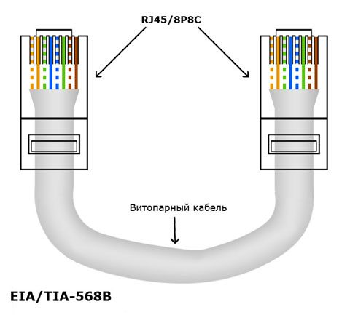
Информационные розетки UKV1 и UKV3 соединяются между собой. Подготавливается patch-cord для проверки коммутации розеток UKV.

Отчёт проверки схемы.

Порядок проверки электроустановки перед подачей напряжения.
Окончанием выполнения работ считается сообщение участника аккредитованным экспертам. Эксперты фиксируют время окончания работ в отчёте. Участник имеет право сообщить об окончании работ досрочно. В этом случае остаток времени можно будет использовать во второй и третьей попытках. Возможность использования второй и третьей попытки предоставляется только участникам, завершившим выполнение задания раньше отведённого времени.

Условия, которые необходимо выполнить перед тем, как сообщить об окончании выполнения работ:
- Убран инструмент, очищено рабочее место;
- Подготовлены измерительные приборы и приспособления для проведения испытаний и измерений;
- Закрыты крышки электрооборудования и кабеленесущих систем предусмотренные конструкцией;
- Нет открытых проводок, кроме предусмотренных заданием;
- Заполнен отчёт. Отчёт заполняется согласно шаблона (приложение 1);

Назначенная группа экспертов проводит проверку выполнения условий.
- Проверка чистоты рабочего места по окончании работ, наличие повреждений и травм. Данные заносятся в оценочную ведомость.
- Проверка подготовки разъёмов и приборов для проведения испытаний.
- Проверка закрытия крышек электрооборудования и кабеленесущих систем. Отсутствие открытых проводок, кроме предусмотренных заданием. В случае не выполнения - не принимается, и участник может воспользоваться второй/третьей попытками.
- Проверяется заполнение отчёта:
  - Участник заполнил 100% полей – эксперты переходят к визуальному осмотру.
  - Участник заполнил более 50% полей - эксперты указывают на незаполненные поля, заполняют их, фиксируют в оценочной ведомости (оформление отчёта – 0) и переходят к визуальному осмотру.
  - Участник заполнил менее 50% полей - отчёт не принимается, и участник может воспользоваться второй/третьей попытками.

Визуальный осмотр. Перед проведением испытаний, эксперты проводят визуальный осмотр электроустановки с целью выявления явно выраженных ошибок, способных нанести вред оборудованию и безопасности окружающих. При обнаружении, проведение испытаний не производится до устранения, участник может воспользоваться второй/третьей попытками. В случае отсутствия ошибок, участник проводит измерения (сопротивление/наличие цепи заземления, сопротивления изоляции) и фиксирует полученные значения в отчёте. По окончании испытаний, эксперты заносят данные в оценочную ведомость.
Коммуникативные и межличностные навыки общения оценивается в процессе представления отчетов испытаний и поиска неисправностей. Также оценивается дисциплина, отсутствие подсказок и вопросов, ответ на которые очевиден. Участник должен четко понимать значение отчетов, методику проведения испытаний и анализ результатов. Участник должен донести информацию до экспертов в доступной и понятной форме. Участник может предложить свои варианты модернизации и инноваций.
Измерение сопротивления заземляющих проводников.
Участник, в присутствии экспертов, проводит измерения сопротивления заземляющих проводников/наличие цепи. Эксперты фиксируют полученные значения в отчёте. Полученные значения должны соответствовать нормативным документам. Подача напряжения осуществляется только на электроустановку, соответствующую безопасности.
Измерение сопротивления изоляции.
Участник, в присутствии экспертов, должен провести измерения сопротивления изоляции фазных и нулевого проводников относительно заземляющего проводника. Для этого участник подготавливает разъёмы с соединёнными вместе проводниками L1+L2+L3, N и PE.
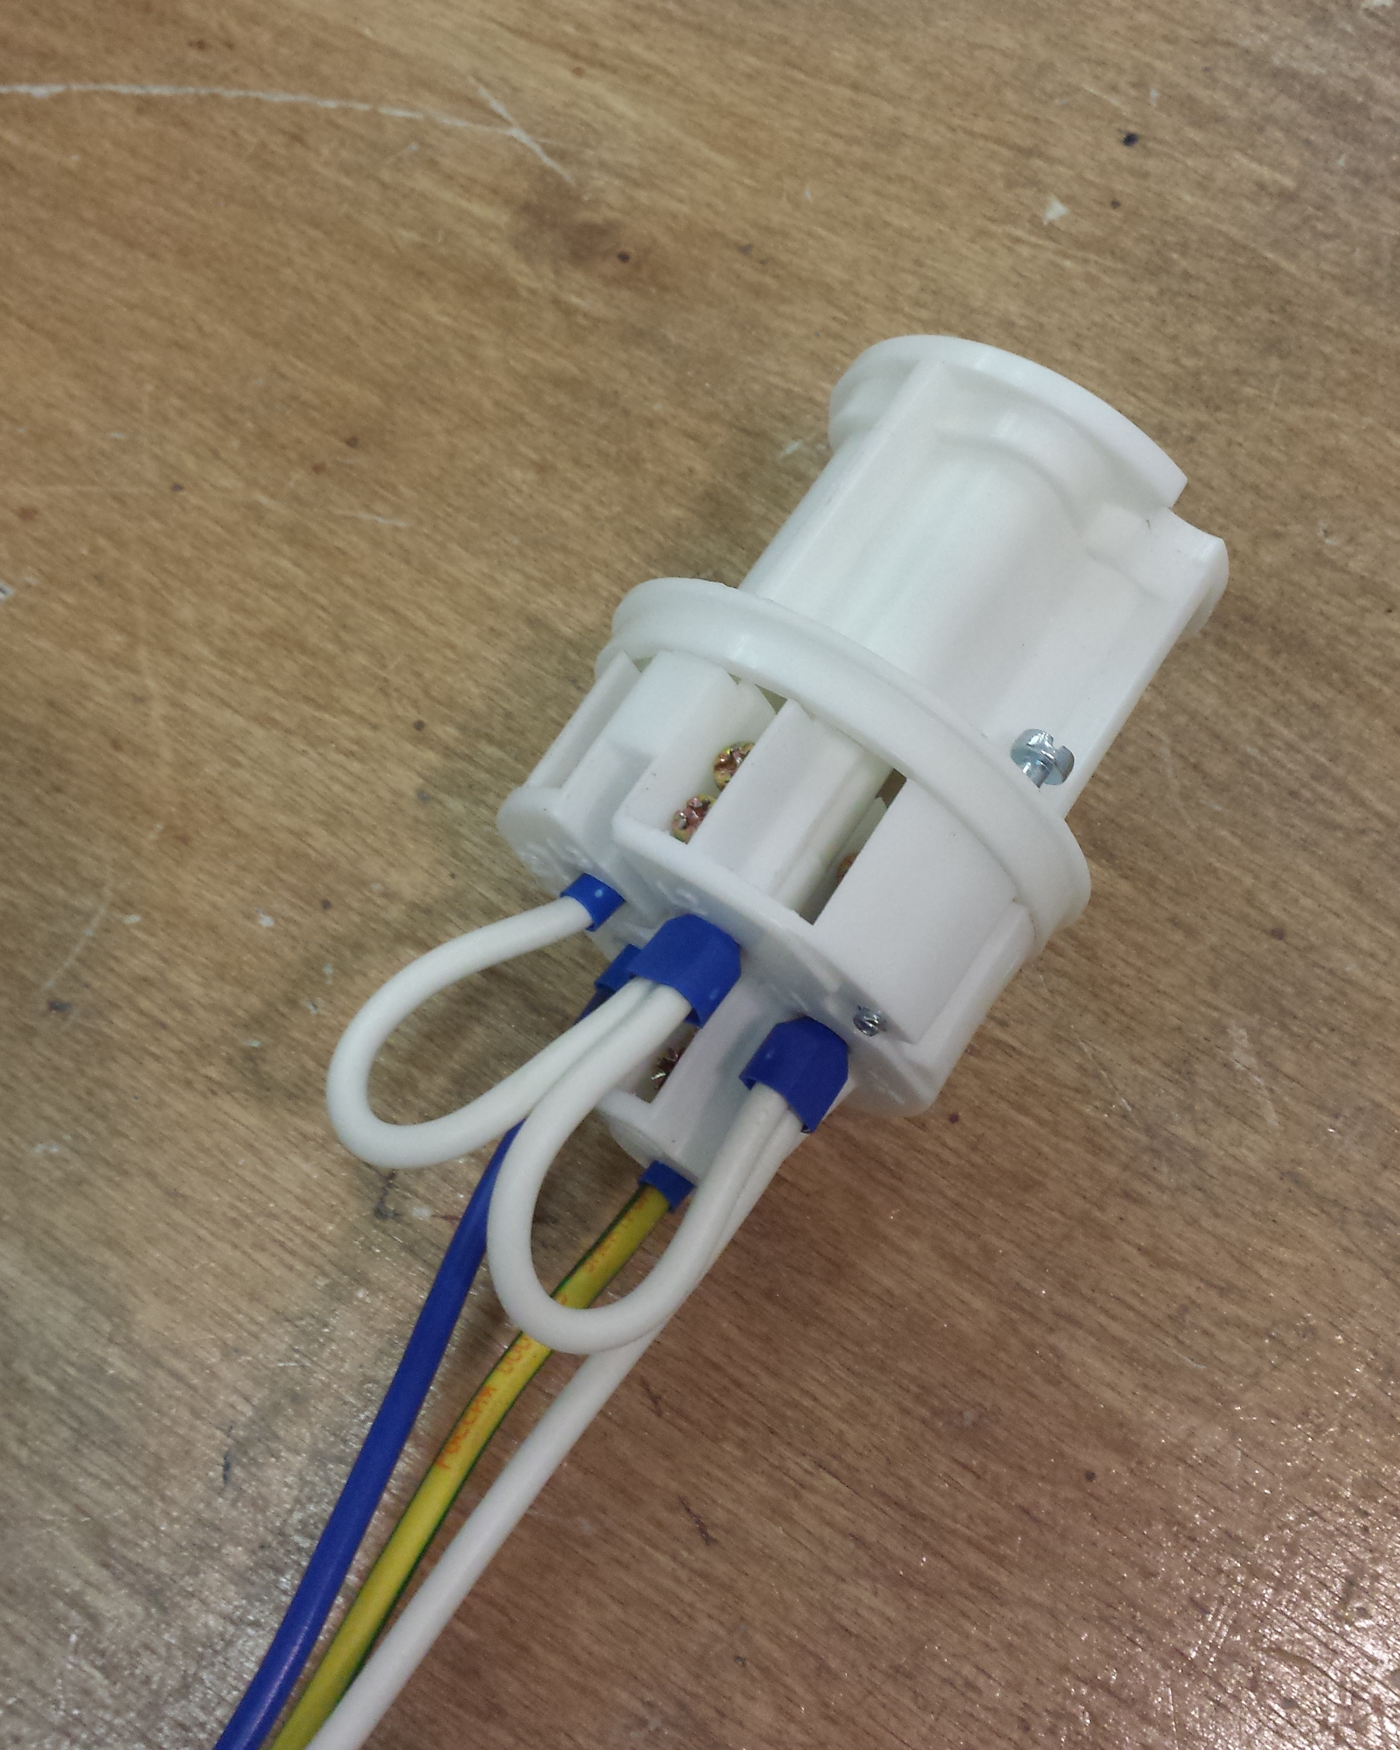 | 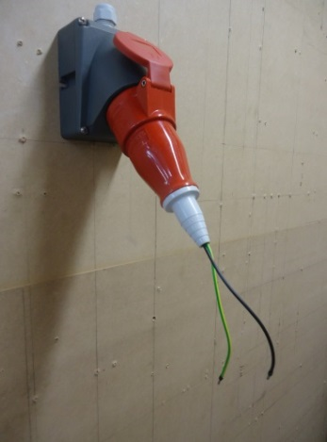

Подготовленные разъёмы соединяется с соответствующими разъёмами ЭУ. К полученным проводникам подключаются электроды мегомметра. Напряжение - 500В.

Необходимо провести следующие измерения:
- Измерение Rиз вводного кабеля от XP до QF1.
- Измерение Rиз всех остальных проводников. Все автоматические выключатели в положение - включено.
- Измерение Rиз проводников от КМ до силовых разъёмов (М1,М2) – 2 замера.
Полученные значения должны соответствовать нормативным документам. Подача напряжения осуществляется только на электроустановку, соответствующую безопасности.
Модуль 4: Поиск неисправностей.
Участнику необходимо выполнить поиск неисправностей, внесенных в установку членами жюри, отметить их на схеме и кратко описать.
Требования для Модуля 4 Поиск неисправностей:
- Электроустановка может содержать:
- Цепь освещения;
- Розеточная цепь;
- Силовая цепь;
- Цепь управления;
- Типы неисправностей, которые могут быть внесены:
- неправильный цвет проводника;
- неправильная фазировка;
- короткое замыкание;
- разрыв цепи;
- Interconnection (взаимная связь)
- На рисунке представлены стандартные символы неисправностей;
- По завершению всеми участниками этого модуля, в день С4 они могут увидеть внесенные неисправности.
Короткое замыкание

Разрыв цепи

Низкое сопротивление изоляции

Неправильные настройки (таймер/перегрузка)

Визуальная неисправность

Полярность/чередование фаз

Соединение с высоким сопротивлением

Для выполнения требований данного модуля, участникам необходимо принести с собой на конкурс собственные контрольные приборы. Приборы должны соответствовать требованиям Принимающей страны в области техники безопасности.

5. Критерии оценки

В данном разделе определены критерии оценки и количество начисляемых баллов (субъективные и объективные). Общее количество баллов задания по всем критериям оценки составляет – 95

Раздел | Критерий | Оценки
 |  | Судейство | Измерения | Общая
Безопасность (электрическая и личная) | A |  | 7,00 | 7,00
Ввод в эксплуатацию и работа схемы | B | 2,00 | 18,00 | 20,00
Выбор проводников, планирование, проектирование | C |  | 5,00 | 5,00
Монтаж | D | 6,00 | 24,00 | 30,00
Поиск неисправностей | E | 2,00 | 15,00 | 17,00
Программирование | F |  | 16,00 | 16,00

6. приложения

Приложение 1 – образец заполнения отчета проверки схемы.
Приложение 2 – форма отчета проверки схемы.
Приложения 3,4,5,6 – монтажные схемы.

ПРИЛОЖЕНИЕ 1
ОБРАЗЕЦ

Участник
Рабочее место №

1. Визуальный осмотр:
Наименование  электроустановок | Произведенные проверки на  соответствие требованиям НД | Вывод о соответствии  показателя НД
Щит управления | - Наличие уплотнителей  - Наличие защитных панелей  - Наличие защитных крышек | Соответствует
Внешние электропроводки | - Наличие заземления  - Наличие защитных крышек  - Отсутствие повреждений | Соответствует
Внешнее оборудование | - Отсутствие повреждений | Соответствует

2. Проверка наличия непрерывности цепи и качества контактных соединений заземляющих и защитных проводников.
№ | Адрес 1 | Адрес 2 | R_{перх.измер.},Ом нормативное значение | R_{перх.измер.},Ом  фактическое значение | Вывод о соответствии
 | XP | Щит корпус | ≤ 0,05 Ом |  | Соответствует
 | XP | Лоток | ≤ 0,05 Ом |  | Соответствует
 | … | … | … |  | Соответствует

3. Проверка сопротивления изоляции проводов, кабелей, обмоток электрических машин и аппаратов
№ | Наименование линии | Сопротивление изоляции, (МОм)
 |  | N-PE | L₁-PE | L₂-PE | L₃-PE | L₁- L₂ | L₁-L₃ | L₂-L₃ | L₁-N | L₂-N | L₃-N
1 | XP - QF1 | > 0.5 МОм | > 0.5 МОм | > 0.5 МОм | > 0.5 МОм | - | - | - | - | - | -
2 | XP – KM1 | … | … | … | … | - | - | - | - | - | -

Попытка | 1 | 2 | 3
Фактическое время | _____:______ | _____:______ | _____:______
Оставшееся время | _____:______ | ____:______ | _____:______

Заключение экспертной комиссии
Подача напряжения | Программирование | Эксперты
 |  | Фамилия. И.О. | Подпись
Время ______:_______ | Время _______:_______ | Петров
 |  | Сидоров
 |  | Иванов

ПРИЛОЖЕНИЕ 2

Участник Регион
Рабочее место №

1. Визуальный осмотр:
Наименование  электроустановок | Произведенные проверки на  соответствие требованиям НД | Вывод о соответствии  показателя НД
Щит распределительный | - Наличие уплотнителей  - Наличие защитных панелей  - Наличие защитных крышек
Внешние электропроводки | - Наличие заземления  - Наличие защитных крышек  - Отсутствие повреждений
Внешнее электрооборудование | - Отсутствие повреждений

2. Проверка наличия непрерывности цепи и качества контактных соединений заземляющих и защитных проводников.
№ | Адрес 1 | Адрес 2 | R_{перх.измер.},Ом  нормативное значение | R_{перх.измер.},Ом  фактическое значение | Вывод о соответствии

3. Проверка сопротивления изоляции проводов, кабелей, обмоток электрических машин и аппаратов
№ | Наименование линии | Сопротивление изоляции, (МОм)
 |  | N-PE | L₁-PE | L₂-PE | L₃-PE | L₁- L₂ | L₁-L₃ | L₂-L₃ | L₁-N | L₂-N | L₃-N
1
2
3
4
5

Попытка | 1 | 2 | 3
Фактическое время | _____:______ | _____:______ | _____:______
Оставшееся время | _____:______ | _____:______ | _____:______

Заключение экспертной комиссии
Подача напряжения | Программирование | Эксперты
 |  | Фамилия. И.О. | Подпись
Время ______:_______ | Время _______:_______

